# Exercício 1:

#include <conio.h> //biblioteca

#include <stdlib.h>

#include <stdio.h>

#include <locale.h>

int main ()

{

setlocale(LC_ALL, "Portuguese"); //define idioma português

float altura, raio, volume;

printf ("Digite a altura da lata em metros: ");

scanf ("%f", &altura);

printf ("Digite o raio da lata em metros: ");

scanf ("%f", &raio);

volume = 3.14159 * (raio*raio) * altura;

printf ("O volume da lata é: %.3f", volume);

getch ();

}

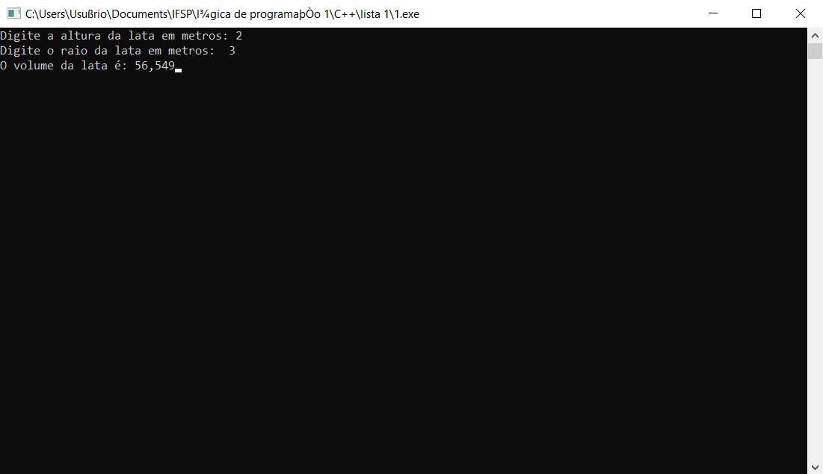

# Exercício 2:

#include <conio.h> //biblioteca

#include <stdlib.h>

#include <stdio.h>

#include <locale.h>

int main ()

{

setlocale(LC_ALL, "Portuguese"); //define idioma português

float numero, dobro, quadrado;

printf ("Digite um número: ");

scanf ("%f", &numero);

dobro = numero * 2;

quadrado = numero * numero;

printf("O dobro do número é: %.2f e o quadrado é: %.2f", dobro, quadrado);

getch();

}

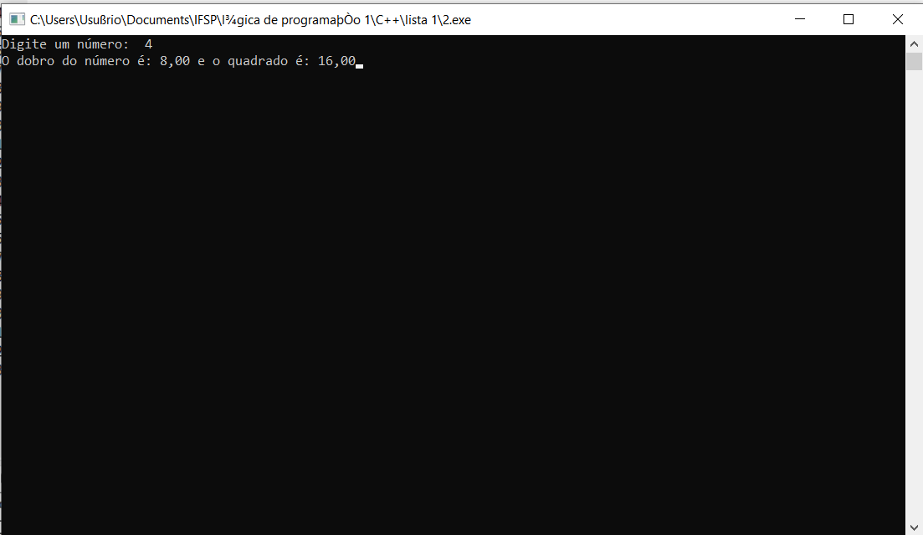

# Exercício 3:

#include <conio.h>

#include <stdlib.h>

#include <stdio.h>

#include <locale.h>

#include <math.h> //biblioteca matemática

int main ()

{

setlocale(LC_ALL, "Portuguese"); //define idioma português

float base, expoente, resultado;

printf ("digite a base: ");

scanf("%f", &base);

printf ("digite o expoente: ");

scanf("%f", &expoente);

resultado = pow(base, expoente); //faz cáclculo de potenciação

printf ("O resultado é: %.2f", resultado);

getch();

}

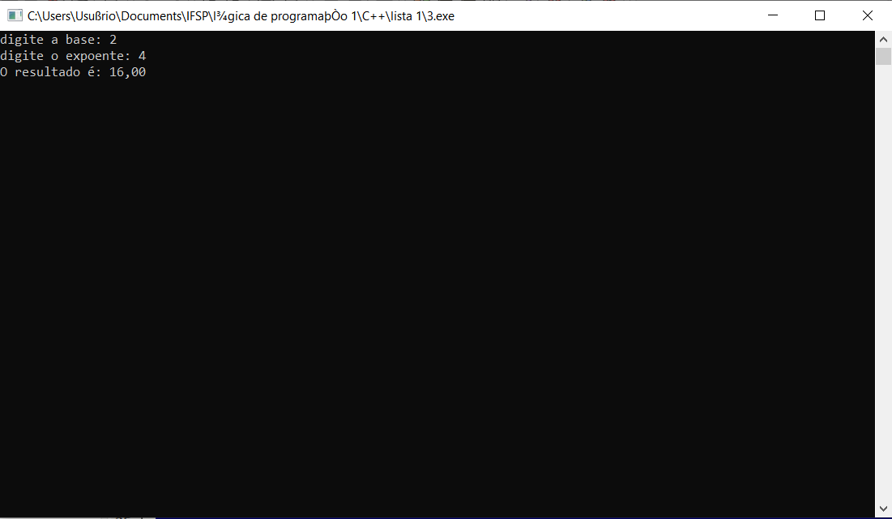

# Exercício 4:

#include <conio.h> //biblioteca

#include <stdlib.h>

#include <stdio.h>

#include <locale.h>

int main ()

{

setlocale(LC_ALL, "Portuguese"); //define idioma português

float c, f;

printf ("Digite a temperatura em graus Celsius: ");

scanf ("%f", &c);

f = (c*1.8)+32;

printf ("A temperatura em graus Fahrenheit é de: %.1f º", f);

getch();

}

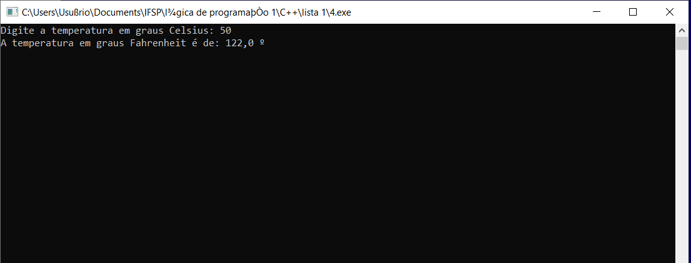

# Exercício 5:

#include <conio.h> //biblioteca

#include <stdlib.h>

#include <stdio.h>

#include <locale.h>

int main ()

{

setlocale(LC_ALL, "Portuguese"); //define idioma português

float bruto, desconto_prev, valor1, desconto_ir, liquido;

printf ("Digite o salário bruto: ");

scanf ("%f", &bruto);

desconto_prev = bruto * 0.085; //calcula o desconto para a previdência

valor1 = bruto - desconto_prev; //valor com o primeiro desconto

desconto_ir = valor1 * 0.275; //calcula o desconto do IR em cima do valor já descontado da previdencia

liquido = valor1 - desconto_ir;

printf ("O valor descontado da previdência é de: %.2f \nO valor descontado do Imposto de Renda é de: %.2f \nO seu salário líquido é: %.2f", desconto_prev, desconto_ir, liquido);

getch();

}

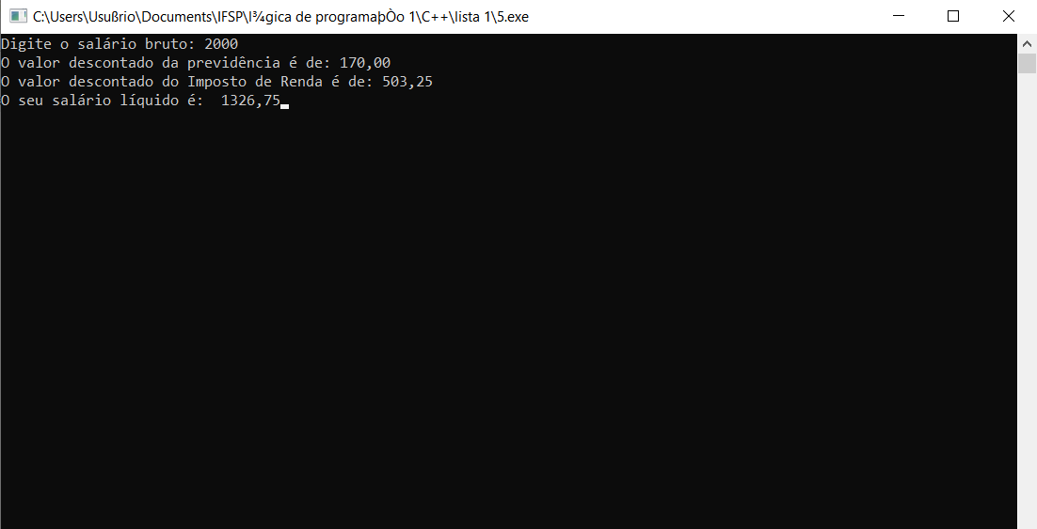

# Exercício 6:

#include <conio.h> //biblioteca

#include <stdlib.h>

#include <stdio.h>

#include <locale.h>

int main ()

{

setlocale(LC_ALL, "Portuguese"); //define idioma português

float salario1, salario2;

printf ("Digite o seu salário atual: ");

scanf("%f", &salario1);

salario2 = salario1 * 1.25;

printf ("O seu salário com acréscimo de 25 será de: %.2f", salario2);

getch();

}

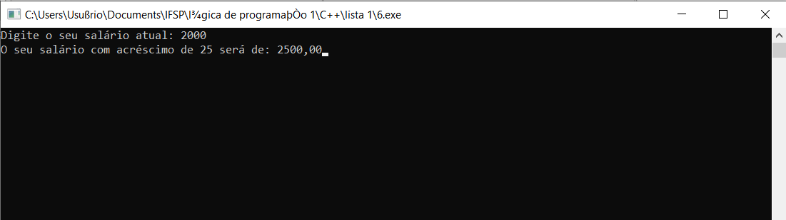

# Exercício 7:

#include <conio.h> //biblioteca

#include <stdlib.h>

#include <stdio.h>

#include <locale.h>

int main ()

{

setlocale(LC_ALL, "Portuguese"); //define idioma português

float salario1, salario2;

printf ("Digite o seu salário atual: ");

scanf("%f", &salario1);

salario2 = salario1 * 1.25;

printf ("O seu salário com acréscimo de 25 será de: %.2f", salario2);

getch();

}

